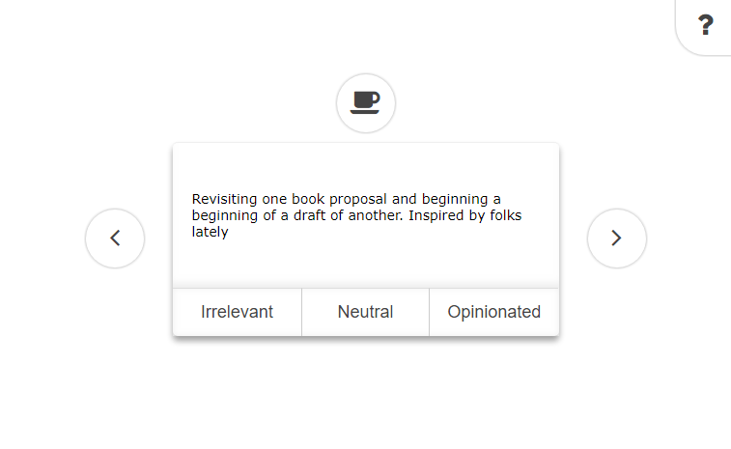
2
1
3
4
5
6
8
7

